CURRICULUM VITAE
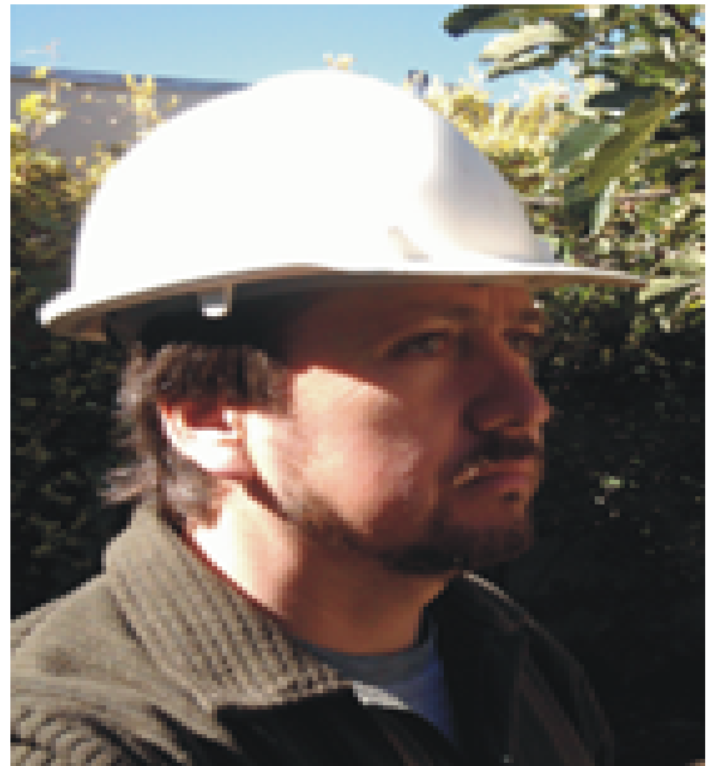
ANTECEDENTES PERSONALES
- Nombre Fernando Antonio Molina Arriagada
- Rut 12.415.434-0
- Fecha de nacimiento 04 Enero 1973
- Estado Civil Casado
- Domicilio Covadonga 102 Pbl. Wicker
- Teléfono 042 218223
- Cel. 74829189
- Ciudad Chillán
- Licencia de conducir Clase B
- Correo Electrónico fernandoamolinaa@hotmail.com
- Profesión Ingeniería de E Industrial con
Mención en mantenimiento y logística en la
Universidad Católica de la santísima Concepción
sede Chillán.
Egresado en el año 2013, Titulación en trámite
Egresado en el año 1993 del INSUCO Chillan en la
especialidad de Agente de Ventas y publicidad
*- Conocimientos avanzados en Prevención de Riesgos
*- Conocimientos avanzados en madera y sus aplicaciones

DESCRIPCIÓN DE LA PROFECIÓN DE INGENIERIA E INDUSTRIAL UCSC
La carrera de Ingeniería de ejecución industrial, mención Mantenimiento y logística, forma un profesional capaz de: aplicar técnicas de mantenimiento en máquinas y equipos; diseñar, organizar y manejar sistemas industriales; supervisar al personal en la producción; diseñar métodos de trabajo y programar la producción; coordinar las áreas claves de transporte, distribución y almacenaje.

PERFIL DEL EGRESADO DE LA PROFECIÓN DE INGENIERIA E INDUSTRIAL UCSC

El profesional Ingeniero (E) Industrial, mención mantenimiento y logística, es capaz de desempeñarse en empresas del sector público o privado; instituciones, organizaciones y empresas industriales, manufactureras o de servicios; departamentos de producción; estudio, ingeniería y desarrollo.

ANTECEDENTES ACADEMICOS

- Enseñanza Básica : Completa Escuela D- 201 Chillán
- Enseñanza Media : Completa. INSUCO Chillán
Egresado de Ventas y publicidad
- Educación Superior : Ingeniería de E Industrial
Mención en Mantenimiento y logística en la U. católica
de la Santísima Concepción. Egresado año 2013
- Computación (software) * Office………………Medio
* Autocad…………..Medio
* Corel Draw……….Medio avanzado
CURSOS DE CAPASITACIÓN

- Empresa Masisa : Curso “Tecnología de la madera, uso manejo y calidad”
Desde 01/03/2008 hasta 01/08/2008

- Trinity Consultores : Curso “Técnicas para el mejoramiento del desempeño”
Desde 25/09/2008 hasta 10/11/2008

- Seis cursos de capacitación : seis cursos de capacitación en el área comercial y de
Relaciones interpersonales.

ANTESEDENTES LABORALES

- Durante 6 años se desempeña como Vendedor integral
En la empresa Jonson’s S.A. En la ciudad de Puerto Montt

- Operario de maquinaria industrial en MASISA durante 5 años
(División madera sólida, puertas, en la ciudad de Chillan)
- Se desempeña como Monitor de seguridad junto con sus
tareas ordinarias, en apoyo al departamento de
prevención.
- Obtiene el premio de” Equipamiento” en concurso
nacional de ideas creativas, presentando en esa
oportunidad un proyecto para el mejoramiento del
sistema neumático de la maquina panelera de radio
frecuencia.
- En época de mantención, se desempeña como Ayudante
de mantención en maquinaria industrial, siendo
reconocido su aporte por parte de sus superiores frente a
gerencia.
- Durante su estadía en la empresa, presenta 5 proyectos
de mejora, los que posteriormente son implementados.
- Después de trabajar durante 5 años se acoge al convenio
sindical para la desvinculación con el objeto de estudiar
una carrera Profesional, Carreara de Ingeniería E
Industrial, egresando en el año 2013.

- Independiente Durante 5 años en el área de la mueblería
(Mientras estudia).

- Relator en oficios Periódicamente, dictando cursos de
“Mueblería línea plana”, “Tallado en madera” “Mantenimiento
De máquinas Herramienta” ”Uso y manejo de Herramientas”
para organismos Técnicos De capacitación (Otec).

- Realiza su práctica profesional en la empresa Forsac S.A. filial de Cmpc. Durante 360 horas en los meses de Diciembre, Enero y Febrero del año 2013, 2014 respectivamente, realizando funciones de analista de operaciones, recibiendo una evaluación excelente por parte del encargado administrador de planta.

OTROS DATOS DE INTERES

- Actividades complementarias: En sus horas no laborales se dedica a compartir con su familia y realiza actividades artísticas en el ámbito de la escultura en madera por más de 25 años siendo reconocido y obteniendo algunos premios en concursos locales y nacionales.
- Aficiones: realiza periódicamente actividades deportivas y caminatas.

Pretensiones de renta:

Otros antecedentes y certificados se presentarán al ser requeridos.

